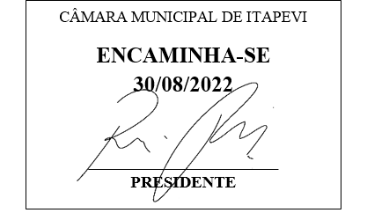**Indicação Nº 1699/2022**

**Súmula:** Indico ao Poder Executivo, na pessoa do Excelentíssimo Prefeito Sr. Igor Soares Ebert, que oficie junto a Secretaria responsável, da necessidade de fechamento da Rua 28 de Abril no Jardim Bela Vista para ser utilizada como área de lazer durante os finais de semana.

**INDICO** à Mesa, após ouvido o Douto Plenário na forma regimental vigente, para que seja oficiado ao Poder Executivo, na pessoa do Exmo. Prefeito Sr. Igor Soares Ebert, junto a Secretaria responsável, da necessidade de fechamento da Rua 28 de Abril no Jardim Bela Vista para ser utilizada como área de lazer durante os finais de semana.

**Justificativa**

Senhor Presidente,

Douto Plenário,

A referente indicação se faz necessária, pois as crianças da nossa cidade carecem de mais locais para o lazer e, consequentemente, a interdição da rua ajudará no desenvolvimento e interação social dos jovens moradores do bairro. Salientamos que essa é uma solicitação dos moradores que estão dispostos a colaborar com o bom andamento do evento, as atividades teriam início todos os finais de semana no período das 10h às 18h.

Conto com o apoio dos nobres pares e aproveito para renovar meus protestos de estima e consideração.

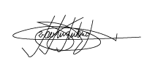Sala das Sessões Bemvindo Moreira Nery, 25 de agosto de 2022.

Marcelo Aparecido Antônio

Vereador “Marcelo Alemar”

PODEMOS